

Fiche de stage 2016

DIDALAB  Lieu du stage : 5 rue du groupe Manoukian 78990 Elancourt  Dates : du 14 au 15 Avril 2016  Horaires : 9h – 17h  Nombre de places offertes : 8 personnes maximum | Identifiant : (défini par le CERPEP)  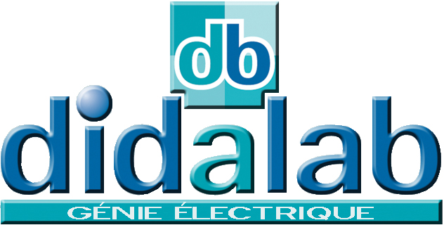  http://www.didalab.fr/
Type de stage :
 Approfondissement d’une discipline, développement de compétences professionnelles  Réflexion, conception d’étude de cas dans sa discipline
Thème : Traitement du signal – Télécommunication – DVB-T
Objectif : |  | Savoir utiliser FIBULA-G pour enseigner et effectuer des travaux pratiques de traitement du signal et télécommunication temps réel  Réaliser une chaine complète de transmission HF par module SDR  Réception FM avec démodulation RDS  Démystification de la TNT DVB-T  Transmission DVB-T
Public : |  | Personnel enseignant  Personnel d’encadrement Personnel d’orientation et d’éducation Personnel d’inspection
Personnel enseignant : |  | Personnel enseignant du primaire  Personnel enseignant du secondaire (collège ou lycée)  Personnel enseignant du supérieur (BTS, CPGE, IUT, …)  Chef de travaux, professeur coordonnateur…  Chargé de mission école/entreprise Etudiants des ESPE
Formation de formateurs : |  | OUI NON
Champs disciplinaires : |  | Sciences et techniques industrielles (STI)
Établissements :  Public  Privé |  | Lycée d’enseignement général, Lycée d’enseignement général et technologique, Lycée professionnel et SEP, Institut universitaire de technologie, GRETA, CFA
 | Indispensable : | Prévoir un PC portable
Remarques destinées aux personnels stagiaires : |  | Pour les établissements privés, universitaires et les GRETA, s’assurer de l’accord de participation et du financement des frais de mission auprès des instances concernées.  Toute participation à une formation CERPEP relève d’une décision académique : service académique en charge de la formation et inspecteur concerné. Les éventuels arbitrages du CERPEP suivent les avis académiques.

PROGRAMME

JOUR 1 :
- Prise en main du logiciel de programmation graphique Fibula G

    - Démystification de près 500 fonctions prédéfinies du catalogue sous forme de bibliothèque
        - Arithmétique
        - Filtres
        - Telecom
        - Instrumentations
        - Audio/ Codec
        - …
    - Création d’un programme simple
        - Mise en œuvre du théorème Nyquist Shannon
        - Mise en évidence du diagramme de l’oeil
        - Transmission par codage bande de base
        - …
    - Réalisation via le codec
        - Transposition de Voix
        - Réverbération
        - Filtre LMS (auto adaptatif)

Mise en œuvre de chaines de transmission avec différentes types de Modulation
- ASK
- FSK
- PSK
- QAM

JOUR 2 :

- Mise en œuvre en d’une transmission HF (27 Mhz) par module SDR

    - Emission - Réception par modulation Numérique :
        - ASK
        - FSK

- Mise en œuvre en d’une Réception VHF (88 - 108 Mhz) par module SDR

    - Réception FM
    - Démodulation RDS

- Mise en œuvre de chaines de transmission COFMD

    - 8 porteuses
    - DQPSK

- Mise en œuvre d’une chaine de transmission complète TNT

